Урок 56
Тема уроку. Нуклеїнові кислоти. Склад нуклеїнових кислот. Будова подвійної спіралі ДНК. Біологічна роль нуклеїнових кислот

Цілі уроку: формувати в учнів знання про нуклеїнові кислоти як найважливіші сполуки, що зумовлюють існування всіх живих організмів; ознайомити учнів зі складом і будовою нуклеїнових кислот; формувати уявлення про матеріальну єдність світу, діалектичні положення про організацію речовини «від простого до складного» на прикладі нуклеїнових кислот; показати біологічну роль нуклеїнових кислот.
Тип уроку: комбінований урок засвоєння знань, умінь і навичок і творчого застосування їх на практиці.
Форми роботи: евристична бесіда, навчальна лекція.
Обладнання: мультимедійна схема структури нуклеїнових кислот.
ХІД УРОКУ
I. Організація класу

II. Актуалізація опорних знань.
Мотивація навчальної діяльності
1. Заслуховування повідомлень учнів про головні напрями застосування біотехнологій
2. Фронтальна бесіда
1) Які групи атомів і типи зв’язків найбільш характерні для більшості білкових молекул?
2) Яка структура зумовлює специфічну біологічну активність білкової молекули?
3) Зобразіть структурні формули глюкози, фруктози, рибози. (Троє учнів біля дошки.)

III. Вивчення нового матеріалу
НУКЛЕЇНОВІ КИСЛОТИ. СКЛАД І ВЛАСТИВОСТІ НУКЛЕЇНОВИХ КИСЛОТ
Розповідь учителя
Нуклеїнові кислоти — найважливіші органічні сполуки, що зумовлюють можливість існування й розвитку всіх живих
організмів. Вони відіграють головну роль у збереженні й реалізації генетичної інформації. Нуклеїнові кислоти були відкриті в середині 60-х рр. ХГХ ст. швейцарським ученим Ф. Мішером. Вивчаючи склад деяких клітин, він виявив невідому речовину біологічного походження, що істотно відрізнялася від відомих на той час білків, жирів і вуглеводів. Учений назвав цю речовину нуклеїном, оскільки виділив її з ядра клітини. Хімічний склад нуклеїнових кислот остаточно було встановлено лише наприкінці 30-х рр. ХХ ст., а їхній склад — значно пізніше, ученими Д. Вотсоном і Ф. Кріком, за що в 1953 р. вони були нагороджені Нобелівською премією.
Нуклеїнові кислоти — це біополімери, макромолекули яких складаються з багаторазово повторюваних ланок — нуклеотидів. Тому їх називають також полінуклеотидами.
Розрізняють два типи нуклеїнових кислот: дезоксирибонуклеїнові кислоти (ДНК), що зберігають генетичну інформацію, і рибонуклеїнові (рНК), які беруть участь у процесах передачі генетичної інформації та біосинтезі білка в клітинах. Головна відмінність їхнього хімічного складу полягає в тому, що в молекулах ДНК міститься залишок вуглеводу дезоксирибози, а в молекулах рНК — рибози. Це відбито в їхніх назвах.

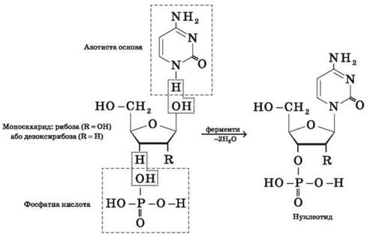

Будова і складові нуклеотиду

Нуклеїнові кислоти — природні високомолекулярні сполуки, набагато складніші, ніж білки й полісахариди. молекулярна маса нуклеїнових кислот коливається від 100 тисяч до 60 мільярдів.
Молекули ДНК — найбільші за розмірами молекули серед усіх відомих, їхня довжина може сягати кількох сантиметрів, що в 10 млн. разів більше за розміри звичайних молекул. У клітинах вони багаторазово згорнуті, але якщо молекулу ДНК однієї лише клітини людини розгорнути в довжину, то вона становитиме ланцюжок завдовжки кілька метрів. Це свідчить про складність будови молекул нуклеїнових кислот. Утім, головний принцип їхньої будови дуже простий. Ланцюжки нуклеїнових кислот складаються з постійно повторюваних ланок — нуклеотидів, специфічне повторення яких і зумовлює запис спадкової інформації.
Нуклеотид — структурна ланка нуклеїнових кислот — має три складові:
• азотисту основу — піримідинову (урацил, цитозин) або пуринову (аденін, ізанін);
• моносахарид — рибозу або 2-дезоксирибозу;
• залишок фосфатної кислоти.
Нуклеотид — фосфорний естер нуклеозиду. До складу нуклеозиду входять два компоненти: моносахарид (рибоза або дезоксирибоза) і азотиста основа.

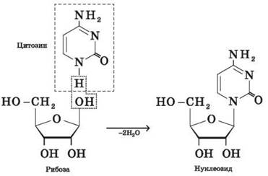

Склад і будова нуклеозиду

У молекулах ДНК наявні чотири головні типи нітрогеновмісних основ: аденін, гуанін, цитозин і тимін. До складу рНК замість тиміну входить подібний до нього за будовою урацил.
Нуклеотиди, з’єднуючись один з одним, утворюють полінуклеотидний ланцюг. молекули рНК складаються з одного такого ланцюга, а молекули ДНК — з двох полінуклеотидних ланцюжків. Ці ланцюжки сполучаються між собою водневим зв’язком у чіткій послідовності: тимін з одного ланцюжка — лише з аденіном з протилежного, а цитозин — включно з гуаніном. З’єднавшись, два полінуклеотидні ланцюжки згортаються в спіраль, тобто молекула ДНК стає подвійною спіраллю. У клітинах живих істот молекули ДНК з’єднуються з особливими, ядерними, білками, багаторазово згортаються й утворюють хромосоми.
Макромолекула ДНК являє собою два паралельні нерозгалужені полінуклеотидні ланцюги, закручені навколо загальної осі в подвійну спіраль.

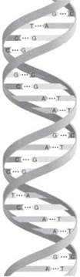

Така просторова структура втримується безліччю водневих зв’язків, утворених азотистими основами, спрямованими всередину спіралі.
Водневі зв’язки виникають між пуриновою основою одного ланцюга й піримідиновою основою іншого ланцюга. Ці основи становлять комплементарні пари (від лат. complementum — «доповнення»).
Утворення водневих зв’язків між комплементарними парами основ зумовлено їхньою просторовою відповідністю. Піримідинова основа комплементарна пуриновій основі:

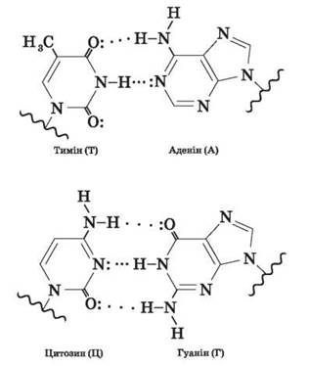

Водневі зв’язки між іншими парами основ не дозволяють їм розміститися в структурі подвійної спіралі. Отже:
• ТИМІН (Т) комплементарний АДЕНІНУ (А),
• ЦИТОЗИН (Ц) комплементарний ГУАНІНУ (Г).

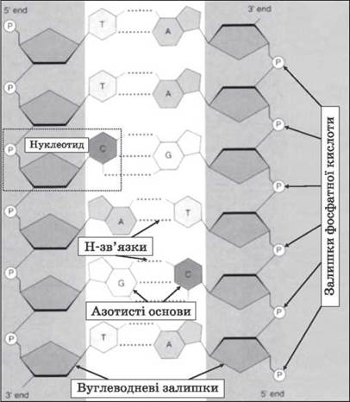

Комплементарність ланцюгів у ДНК

Здатність ДНК не лише зберігати, але й використовувати генетичну інформацію визначається такими її властивостями:
• молекули ДНК здатні до реплікації (подвоєння), тобто можуть забезпечити можливість синтезу інших молекул ДНК, ідентичних вихідним;
• молекули ДНК можуть цілком точно й визначено спрямовувати синтез білків, специфічних для організмів певного виду.

IV. Підбиття підсумків уроку
В організмі людини міститься величезна кількість білків, кожен з яких виконує специфічну функцію. При цьому функціональні можливості та спеціалізація кожного з них визначається будовою й розташуванням у їхніх молекулах амінокислот. Інформація про амінокислотну послідовність кожного білка, що синтезується в організмі, закодована в молекулах ДНК.
Нуклеїнові кислоти — головні дійові особи в синтезі білків. Усе, що потрібно клітині для життя, запрограмовано на ділянках молекул ДНК — генах. Записана в генах інформація реалізується молекулами рНК. На молекулі ДНК синтезується молекула інформаційної рНК. На молекулі інформаційної рНК, як на матриці, синтезується молекула певного білка, а окремі молекули амінокислот для синтезу постачаються транспортною рНК.
Кількість ізомерних пептидів різко зростає зі збільшенням кількості неоднакових а-амінокислот, що беруть участь у їхньому утворенні. У живому організмі біосинтез поліпептидів (білків) із заданою природою послідовністю а-амінокислотних залишків спрямовують дезоксирибонуклеїнові кислоти (ДНК). Безпосередньо його здійснюють рибонуклеїнові кислоти (рНК інформаційні, транспортні, рибосомні) та ферменти.
Для синтезу поліпептидів, що містять велику кількість амінокислотних залишків, потрібна значна кількість реакцій, що супроводжуються операціями з виділення й очищення продукту на кожній стадії. У класичному синтезі це поєднано не лише з великими витратами часу, але й із утратами речовини, тому в результаті експерименту вдається одержати лише мізерні кількості кінцевого продукту.
Для розв’язання цих проблем було запропоновано твердофазо- вий синтез пептидів на полімерній матриці. Наразі створено автоматизовані прилади (синтезатори), які в запрограмованій послідовності здійснюють усі необхідні операції. Якщо в класичному синтезі для приєднання однієї амінокислоти потрібні дні й навіть тиждень, то умови твердофазового синтезу дозволяють приєднувати шість амінокислот за добу.
Підбиваємо підсумки уроку, оцінюємо роботу учнів на уроці.

V. Домашнє завдання
Опрацювати матеріал параграфа, відповісти на запитання до нього, виконати вправи.
Творче завдання: підготувати повідомлення про значення нуклеїнових кислот, шляхи синтезу білків.

